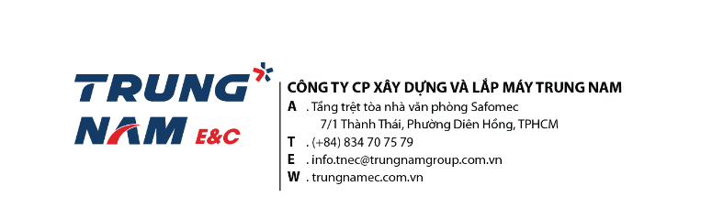

GIẤY ĐỀ NGHỊ CHUYỂN TIỀN
HC-BM021/ĐNCT

Kính gửi: - Ban lãnh đạo Công ty CP XD và LM Trung Nam;
- Phòng Kế toán công ty,
Họ và tên người đề nghị: NGUYỄN THANH HÂN Bộ phận: HCNS
Lý do xin đề nghị chuyển tiền: Thanh toán 50% giá trị hợp đồng in ấn, ấn phẩm logo mới HĐ số: 176283594
Tên dự án: Văn phòng HCM
Tên đơn vị thụ hưởng: CÔNG TY TNHH QUẢNG CÁO ĐỨC AN
Số tài khoản: 0602 2024 1532 Tại Ngân hàng Sacombank CN Tân Phú

STT | HÓA ĐƠN |  | NỘI DUNG  THANH TOÁN | SỐ TIỀN | GHI CHÚ
 | SỐ | NGÀY
01 |  |  | Thanh toán 50% giá trị hợp đồng in ấn, ấn phẩm logo mới  HĐ số: 176283594 | 7.114.500
Tổng cộng |  |  |  | 7.114.500
Bằng chữ: Bảy triệu một trăm mười bốn nghìn năm trăm đồng
Tôi xin chịu trách nhiệm về nội dung đề nghị và các hóa đơn chứng từ kèm theo.
(Kèm theo ………………………….. chứng từ gốc).
TP. HCM, ngày...... tháng ...... năm……..
BAN LÃNH ĐẠO | KẾ TOÁN TRƯỞNG | TRƯỞNG BỘ PHẬN | NGƯỜI ĐỀ NGHỊ

